美国原产地预裁定制度和申请流程

引 言：
在全球产业链高度交织与国际贸易政策日益复杂的背景下，美国采取了一系列贸易政策，这使得美国原产地规则日益成为影响我国出口企业的重要因素。
为帮助我国企业准确理解美国原产地规则，有效应对贸易壁垒，合理规避关税成本，中国贸促会贸易推广交流中心原产地处组织贸促系统原产地工作组专家开展美国原产地规则研究工作。拟通过全面梳理原产地规则体系、分析典型原产地判例裁定，形成面向企业的《美国原产地规则研究及企业应对建议》，为我国企业在对美贸易中提供具有权威性、实用性的原产地规则提供指导。
相关信息将于本公众号陆续更新，敬请关注。

美国的原产地规则主要划分为两大类别，即非优惠原产地规则和自由贸易协定（FTA）项下的优惠原产地规则。这些规则可精准判定商品的原产地，进而为制定和执行关税政策、进行海关统计工作等提供依据。
优惠原产地规则适用于美国签署的自贸协定成员国之间，明确规定了缔约国间的进出口商品在满足何种条件下可享受优惠协定税率。
美国非优惠原产地规则在进出口贸易领域的应用极为广泛。判定方法主要包括完全获得原则（wholly obtained）和实质性改变原则（substantial transformation）。完全获得原则是指商品完全在一个国家生长、出产或制造。实质性改变原则是商品包含其他国家的原材料，但该商品与进口材料相比已发生名称、特性或用途等的实质性改变。
然而，美国海关所遵循的实质性改变原则，并无明确的成文法指引，而是以原则和案例为依据，缺乏细化的判定标准。这使得企业在进出口贸易中，往往难以准确判断某一产品是否发生了实质性改变。因此，企业若想提前明确输美产品的原产地，向美国海关申请原产地预裁定无疑是一种有效的应对方式。
美国的原产地预裁定制度（Advance Rulings on Origin）是美国海关与边境保护局（U.S. Customs and Border Protection,以下简称CBP）提供的一项服务，旨在帮助进口商在货物实际进口前，提前确定货物的原产地资格，以便评估关税优惠待遇（如自由贸易协定下的优惠税率）或其他贸易政策的适用性。
预裁定制度的优点
1.法律地位明确，具有约束力
美国海关的原产地预裁定制度以《美国联邦法典》第19编177部分（19 CFR § 177）为基础，制度完善且具有明确的法律地位。预裁定对美国所有口岸具有约束力，极少出现被美国海关修改、撤回以及被法院改判的情况，这为企业提供了稳定的法律预期。
2.增强贸易可预测性，降低风险
通过预裁定，企业可以在实际出口前，就商品的原产地、归类等关键问题获得美国海关的书面法律裁定。这有助于企业提前评估交易成本，合理安排生产和贸易活动，避免因原产地问题导致的贸易风险，如关税增加、货物被扣留或退回等。
3.提高通关效率，减少延误
预裁定制度使得企业在货物进口时能够提供明确的原产地证明，从而加快海关的清关速度，减少因原产地争议导致的通关延误。

申请适用时限
《美国联邦法典》第19编177部分（19 CFR § 177）明确规定了预裁定的申请程序和法律效力。预裁定制度通常适用于预期交易（Prospective transactions），即尚未有任何货物抵达、尚未提交任何申报单或其他文件，也未采取其他行动使其处于海关管辖之下的交易，已经清关的商品交易不得采用预裁定形式。
预裁定的类型
1.商品归类裁定
商品归类裁定将决定待进口商品的HTS编码，进而决定了货物适用的关税税率以及是否符合各类贸易计划资格。裁定结果取决于多种因素，而这些因素会因所涉及的产品类型而有所不同。
2.原产地裁定
原产地裁定用于确定货物的原产国，进而决定了货物是否适用特别关税税率和其它贸易计划。货物原产国的确定取决于货物的加工环节的所在国。具体包括每种原材料的制造或收获地所在国，以及制成该货物的各加工环节的所在国。
3.贸易计划或贸易协定裁定
贸易计划或协定裁定用于确定进口商品是否适用自贸协定（例如《北美自由贸易协定》（NAFTA））或特殊贸易计划（例如《非洲增长与机遇法案》（AGOA））。
4.原产地标记裁定
原产地标记裁定用于判定货物是否按照规定正确标明了原产国信息。
申请主体
任何需要向美国出口货物的个人或公司和其它利益相关方。
具体包括：
1.外国制造商、生产商或出口商，或美国商品进口商；
2.在美国境内生产、制造或批发同类产品的美国生产商、制造商或批发商；
3.属于美国工会组织或其他工人协会的成员，且其成员受雇于在美国境内生产、制造或批发同类产品的美国劳动者；
4.贸易或商业协会，且其大多数成员在美国境内生产、制造或批发同类产品。
上述提交申请的主体，若为公司，则须由公司高级管理人员签署；若申请由合伙企业提出，则须由合伙人签署，并可经正式授权的律师或代理人代表该个人或组织提交申请。

受理主体
CBP法规裁定部（Regulations and Rulings,“R&R”）下属的国家商品专家部（National Commodity Specialist Division,“NCSD”）。
申请原产地预裁定需要提交的材料
无论申请何种类型的预裁定，都需要提供以下材料：
1.申请方的详细信息，包括名称、地址、电子邮箱地址以及联系电话。
2.所有利益相关方（若已知）的名称、地址、电子邮箱地址及其他可用于识别的信息，同时提供制造商标识代码（若已知）。
3.货物计划入境的口岸名称（若已知）。
4.对交易事项的描述，例如计划从（某国）进口（某商品）。
5.提供进口商已知的、该商品在美国海关与边境保护局（CBP）或任何法院均不存在待处理的纠纷或问题的声明。
6.提供是否已就相关事宜向美国海关与边境保护局（CBP）办公室进行过咨询的有关信息；若已咨询，需指明咨询的具体办公室，并附上该办公室提供的咨询意见（若有）。
申请不同类型的裁定，需要提交的材料也不相同：
1.商品归类裁定
（1）对处于进口状态下的货物的全面完整描述。
（2）货物的组成材料。
（3）货物在美国的主要用途。
（4）货物的商业、通用或技术名称。
（5）说明性文献、草图、照片、流程图等。
（6）化学分析报告、流程图、化学文摘社（CAS）编号等。
（7）《海关法规》（the Customs Regulations）第141.89节中规定的任何特殊发票要求。
（8）相关的实验室报告
（9）申请人认为该商品满足的《美国协调关税表》（HTSUS）条款以及具体理由。该理由应当重点突出商品与归类有关的特定属性，还应包括对《协调制度解释说明》的引用、通用词典的定义或先前已公布的预裁定。
（10）任何其他可能有助于确定商品归类的信息。
2.原产地裁定
（1）每种原材料的生产国或采收国。
（2）每个加工工序的所在国
（3）对商品组成部分的完整描述以及这些部分在商品中所起的作用。
（4）对于依据《美国联邦法规》第19编第102部分（19 CFR § 102）的原产地标记规则进行的原产地判定，除上述信息外，还需提供商品及其组成部分的HTS编码。
3.贸易计划或贸易协定裁定
除了原产地裁定所需的货物加工信息外，该裁定还可能要求提供在各个生产国所产生的成本信息。
4.原产地标记裁定
（1）详细描述货物及其容器将如何进行原产国标记。
（2）提供能清晰展示货物标签和包装方式的图示。
（3）除实际原产国标记外，图示还应展示所有其他标签和包装细节。
（4）详细描述货物进口后将如何被使用或销售。
《美加墨自贸协定》对各成员国预裁定制度的规定
1.各成员国应通过其海关管理部门在货物进口前发布书面预裁定，阐明该国将给予该进口货物的待遇。
2.各成员国应允许出口商、进口商、生产商及其他有正当理由者或上述人员的代表提出书面预裁定请求。
3.各成员国不得将要求其他成员国的出口商或生产商与进口国人员建立或维持合同或其他关系作为请求预裁定的条件。
4.各成员国应就以下事项发布预裁定：
（a）关税税则归类；
（b）根据《海关估价协定》，在特定案例中海关估价准则的适用；
（c）货物原产地，包括该货物是否符合本协定条款规定的原产货物资格；
（d）货物是否受配额或关税配额限制；
（e）缔约方可能商定的其他事项。
5.各缔约方应在其全境设置统一的预裁定发布程序，包括对申请所需信息的详细说明。
6.各成员国应规定其海关管理部门：
（a）在对预裁定请求进行评估的任何阶段，均可要求裁定请求人补充信息或提供所请求预裁定的货物样品；
（b）在发布预裁定时，应考虑裁定请求人提供的事实和情况；
（c）应尽快发布裁定，发布之日不得晚于自获得裁定请求人的所有必要信息之日起120天；
（d）应向裁定请求人全面解释作出裁定的理由。
7.各成员国应规定其预裁定自裁定发布之日起生效，或自裁定中明确的较晚日期起生效，且除非预裁定被修改或撤销，否则该预裁定将持续有效。
8.各成员国应规定，对于预裁定请求人，只要其所有的重要事实和情况均与之前判例相同，就应给予其与之前判例相同的原产地判定，该判定应依据《美加墨自贸协定》第4章原产地规则条款作出相同的解释和应用。
9.各成员国发布的预裁定应在其全境适用。
10.发布预裁定的成员国，若裁定所依据的法律、事实或情势等发生变化，或裁定是基于不准确、虚假或错误的信息作出的，则可在发布预裁定后对其进行修改或撤销。
11.若构成预裁定基础的事实是通关后审计或行政、司法或准司法审查或上诉的主题，成员国可以拒绝发布预裁定。拒绝发布预裁定的成员国应及时以书面形式通知裁定请求人，说明相关事实和情况及其决定的依据。
12.除非预裁定请求人未遵守预裁定的条款和条件，或裁定基于预裁定请求人提供的不准确或虚假信息而作出，否则任何成员国均不得追溯撤销或修改预裁定，对裁定请求人造成不利影响。
13.各成员国应规定，除非如前述第12条所述追溯修改或撤销的情形，否则预裁定的任何修改或撤销应自修改或撤销发布之日起生效，或自其中规定的较晚日期起生效。
14.若获得预裁定的人士证明其已善意信赖该裁定并因此遭受不利影响，发布预裁定的成员国应将此类修改或撤销的生效日期推迟不超过90天。
15.各成员国应根据其法律、法规和程序，在其免费、公开可访问的网站上公布完整或修订版的预裁定。
办理期限
NCSD将在收到申请的30个自然日内作出裁定，若需实验室报告或需与其他机构进行协商，则可能会出现延迟。对于需要转交至法规裁定部（R&R）的申请，其裁定结果将在收到申请之日起90日内以邮寄方式发出。
对海关决定的审查
任何的利益相关方，可在最终裁定于《联邦公报》（Federal Register）上公布的30日内向法院提出司法审查，若海关拒绝作出最终裁定，相关方可在收到拒绝通知之日起30日内，就该拒绝行为申请司法审查。
裁决请求的撤回
申请人在海关签发裁定函（Ruling Letter）或对申请作出其他最终处理之前，可随时撤回其提交的裁定申请。另外，所有与申请有关的往来函件、文件及证据材料将由海关存档不会退还。因此，企业在向海关发出预裁定资料时，需注意将相关材料留存备份。
以下为预裁定线上申请的具体流程
1.访问海关eRuling系统（https://erulings.cbp.gov/s/），点击”Begin Application”。
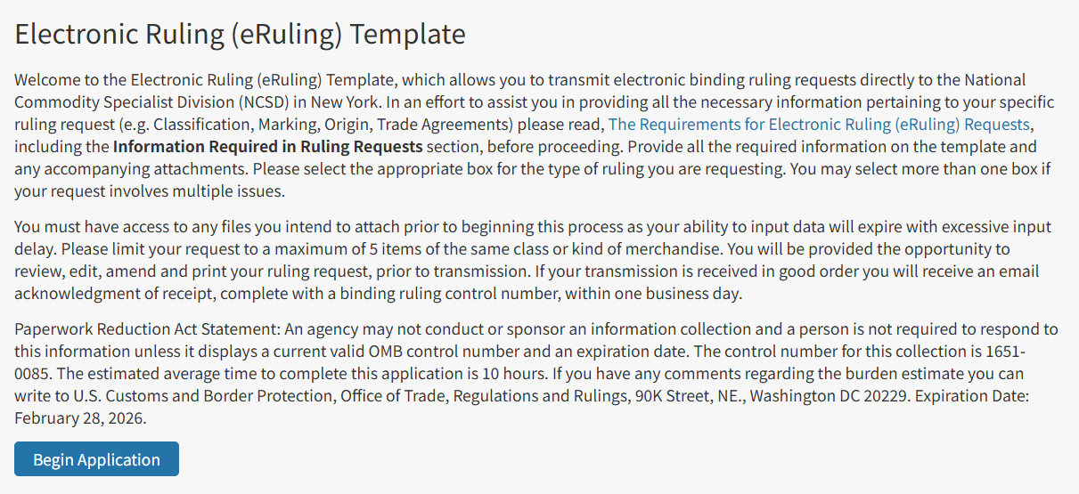
2.填写申请人信息，包括申请人名称、公司名称、地址所在国家、城市、电话、电子邮箱地址等。
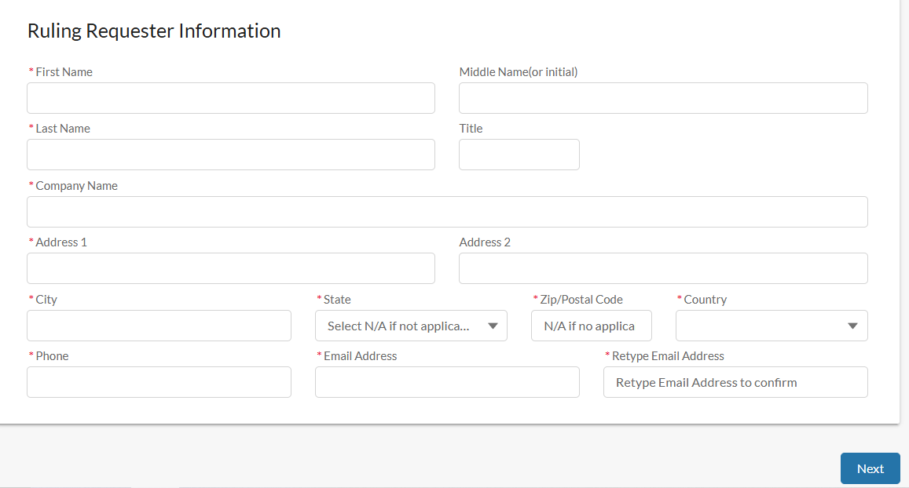
3.选择申请类型，勾选“原产地”（country of Origin）。
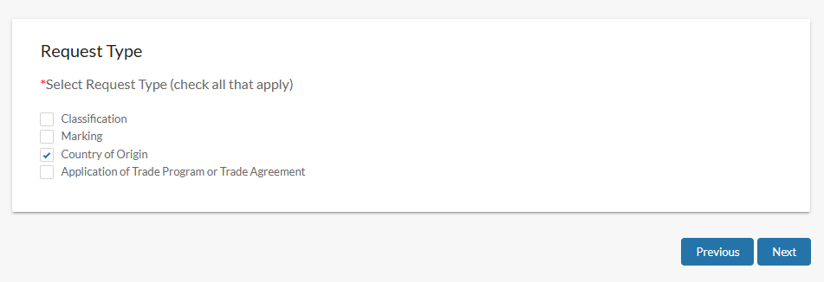
4.回答系统的相关问题。具体包括“是否为申请裁定人的代理人”、“是否为贸易合规合作伙伴（Trade Compliance Partner）”、“是否已有CBP和法院待决的与该商品有关的争议或咨询请求”、“是否有正在提交的样品”等。

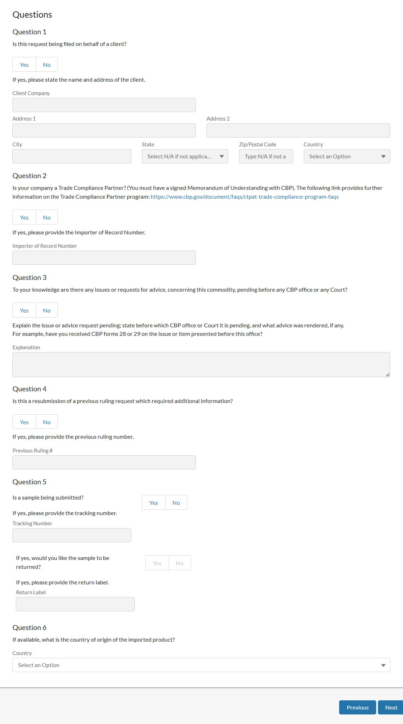
5.提供商品描述。本部分需提供有助于进行商品分类的信息，包括对物品的全面完整的描述、主要用途、商业或技术上的名称、各成分的相对重量比、照片、化学分析报告、流程图或其他能够确定商品分类的信息。另外，申请的同一类别商品最多不超过5个。
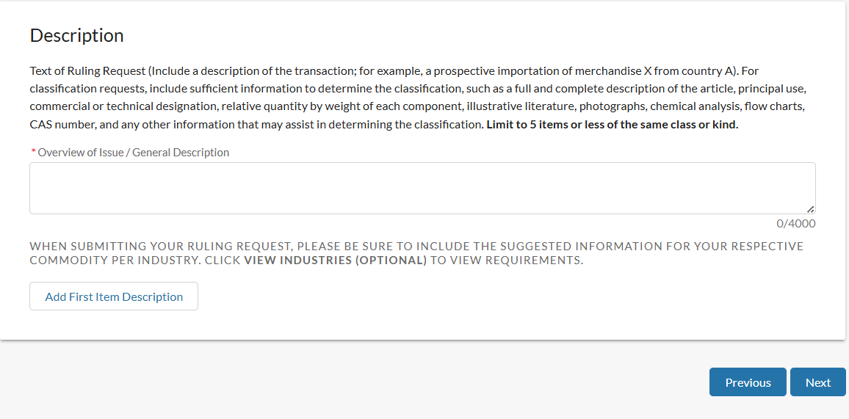
6.上传前述证明材料
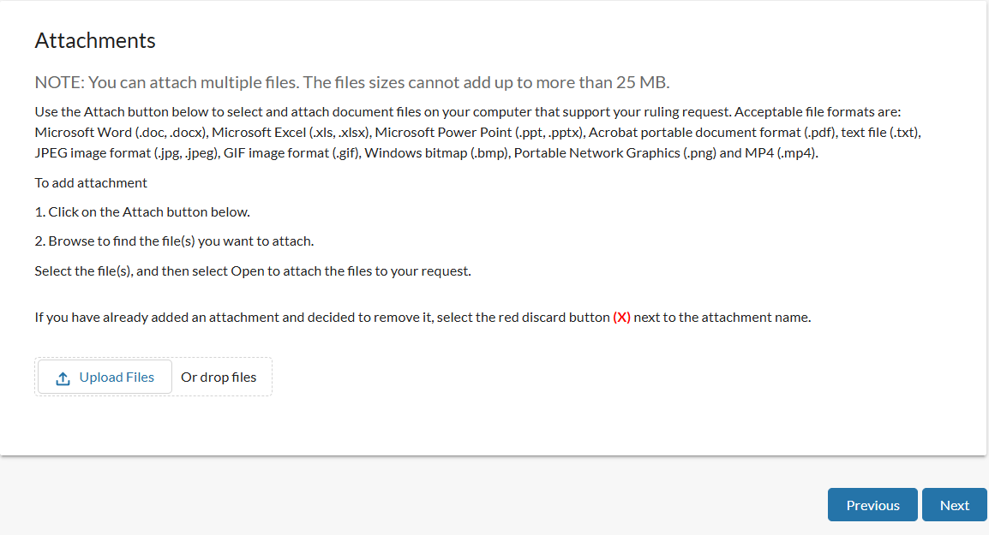
供稿：中国贸促会原产地工作组专家 山东贸促会 刘洁 吴俊霖（支持）
审核：中国贸促会原产地工作组专家 南京贸促会 邹锐锐

19 CFR § 177.22(a).
19 CFR § 177.1(a).
U.S. Customs and Border Protection, Requirements for Electronic Ruling Requests, https://www.cbp.gov/trade/rulings/eruling-requirements.
19 CFR § 177.23.
19 CFR § 177.24.
U.S. Customs and Border Protection, Requirements for Electronic Ruling Requests, https://www.cbp.gov/trade/rulings/eruling-requirements.
U.S. Customs and Border Protection, Rulings Program (published on September 20, 2023) VII, p13-14.
U.S. Customs and Border Protection, Rulings Program (published on September 20, 2023) VIII p15-16.
Agreement between the United States of America, the United Mexican States, and Canada, Article 7.5.
U.S. Customs and Border Protection, Requirements for Electronic Ruling Requests, https://www.cbp.gov/trade/rulings/eruling-requirements.
19 CFR § 177.30.
19 CFR § 177.6.

